Отчет группы «Звёздочки» за ноябрь 2018 г.
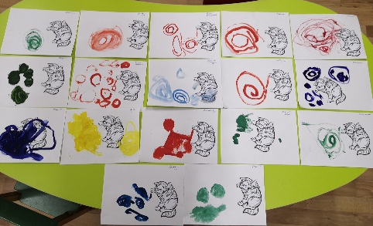
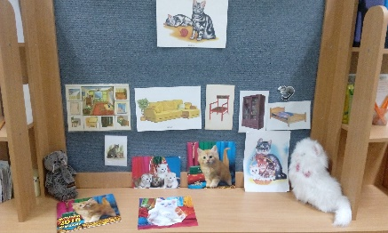
Первая тематическая неделя месяца была посвящена теме «Где спрятался котёнок?». Дети познакомились с котенком, героем стихотворения Е.Благининой «Котёнок», который промок и замерз на улице, а девочка взяла его к себе домой. Все пять дней мы рассматривали котят, читали и обсуждали тематические произведения (С. Маршак «Усатый-полосатый», стихи А. Барто, В. Берестова). Лепили сосиски для котят и в смешанной технике создали композиции «Котенок играет с клубком». Организовали театрализованную игру по мотивам стихотворения «Усатый-полосатый». Так же на этой неделе обогатили представления детей о предметах мебели.
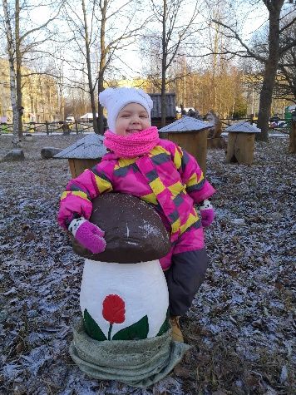
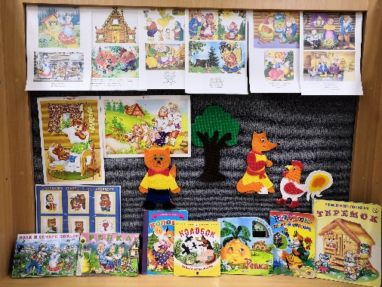
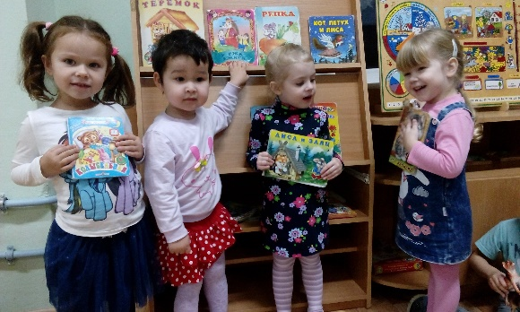
Вторая неделя называлась «Книжка-сказка». Всю неделю мы знакомили детей с русскими народными сказками, такими как «Маша и медведь», «Кот, петух и лиса», читали и обсуждали, разыгрывали отдельные эпизоды. Организовали в группе выставку любимых детских книг, принесенных из дома. Детям был показан мультфильм «Машенька и медведь» («Союзмультфильм», 1960 г.). На занятии по рисованию, используя несколько цветных гуашевых красок, ребята создали «Коврик в подарок Мишке». Свою лепту внесли родители Жени Сербиной; для нашей поляны «Жили – были» изготовили сказочный гриб.

Следующую неделю «Холодный ветер – теплые рукавички» - наблюдали за сезонными изменениями в природе и признаками приближающейся зимы. Обогащали представления детей об одежде. Познакомили детей с тем, как получаются вязаные вещи. Украшали бумажные силуэты рукавичек аппликацией из готовых форм, а также изобразили узоры из пластилина. Дети познакомились с украинской народной сказкой «Рукавичка», Н. Саконской «Где мой пальчик?», Г. Ладонщикова «Потерялась варежка». Посмотрели мультфильм «Варежка» (Союзмультфильм, 1967 г.) и рассмотрели иллюстрации Ю. Васнецова к сказке «Рукавичка» с дальнейшей инсценировкой.
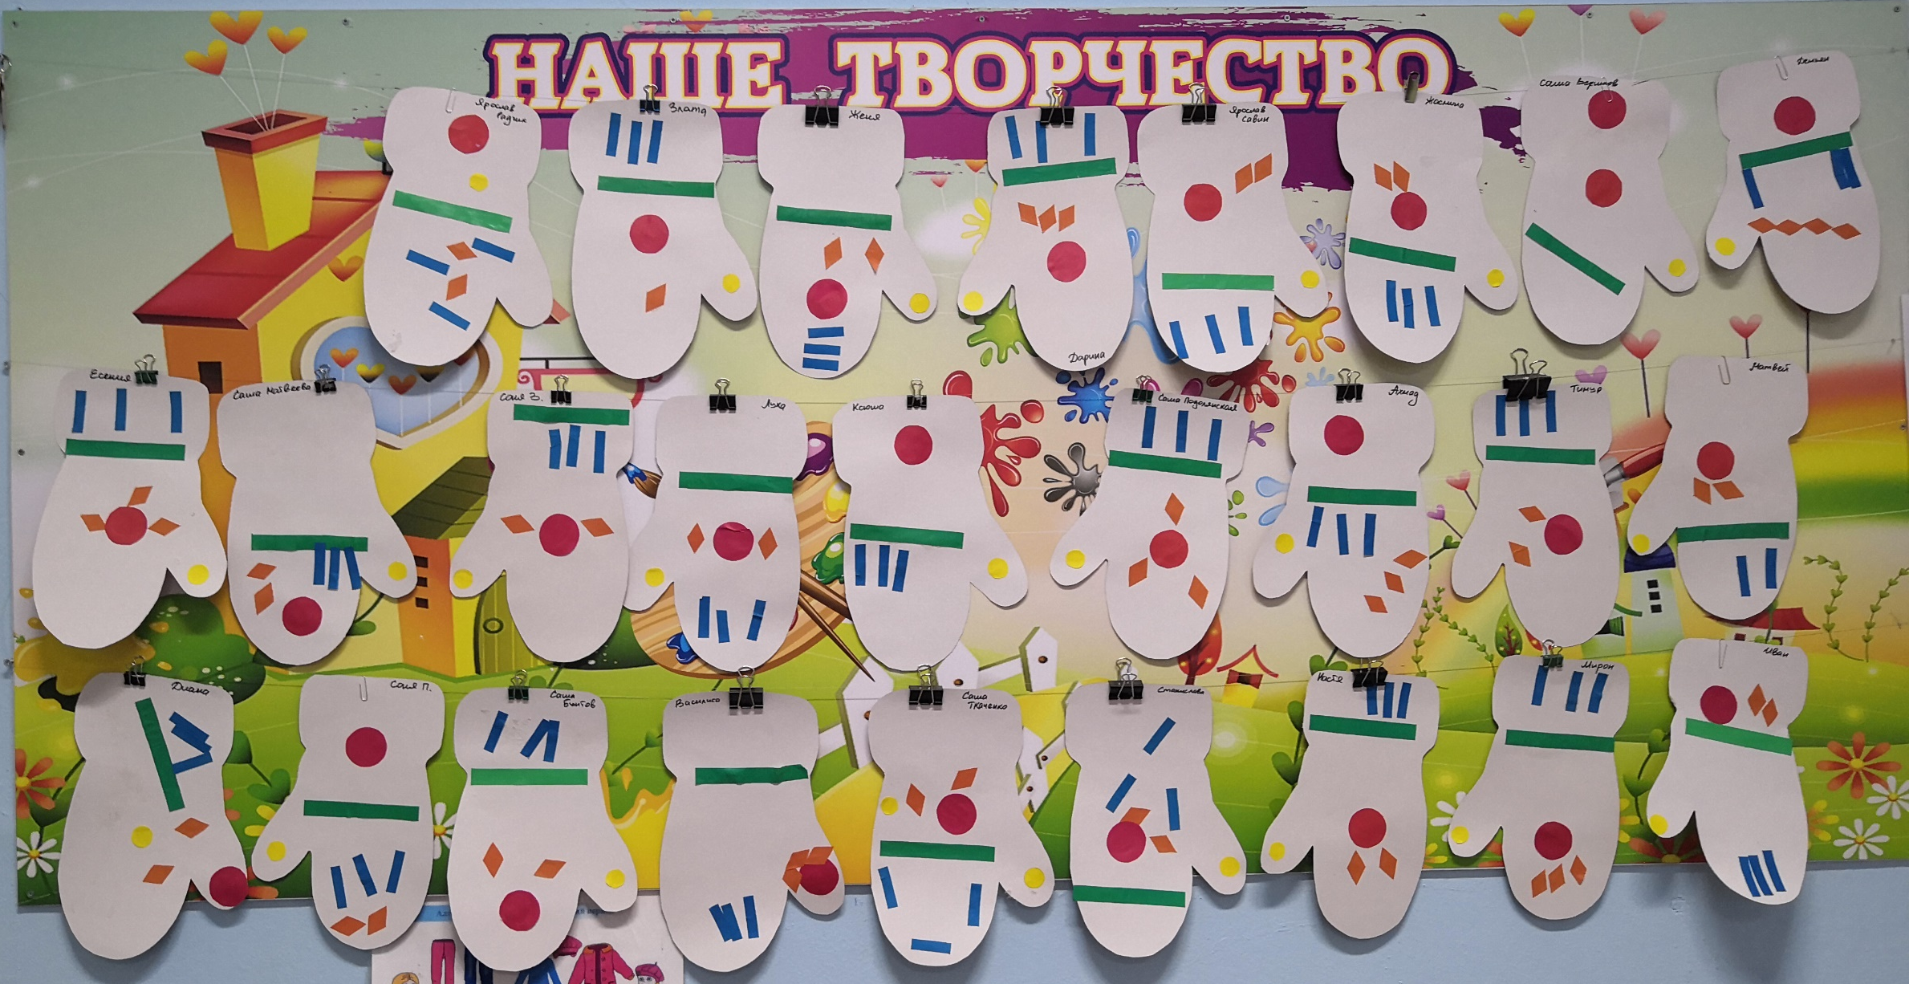
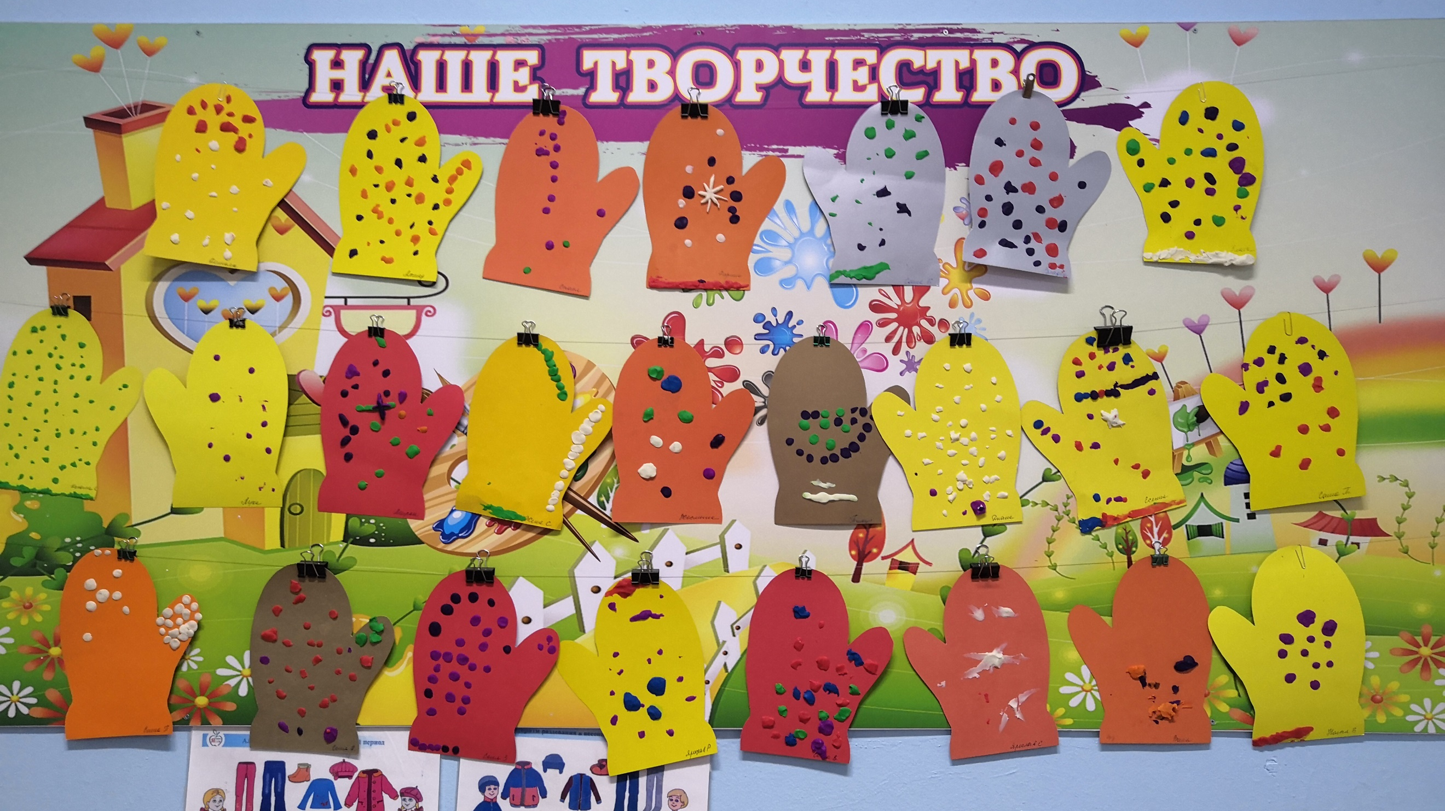
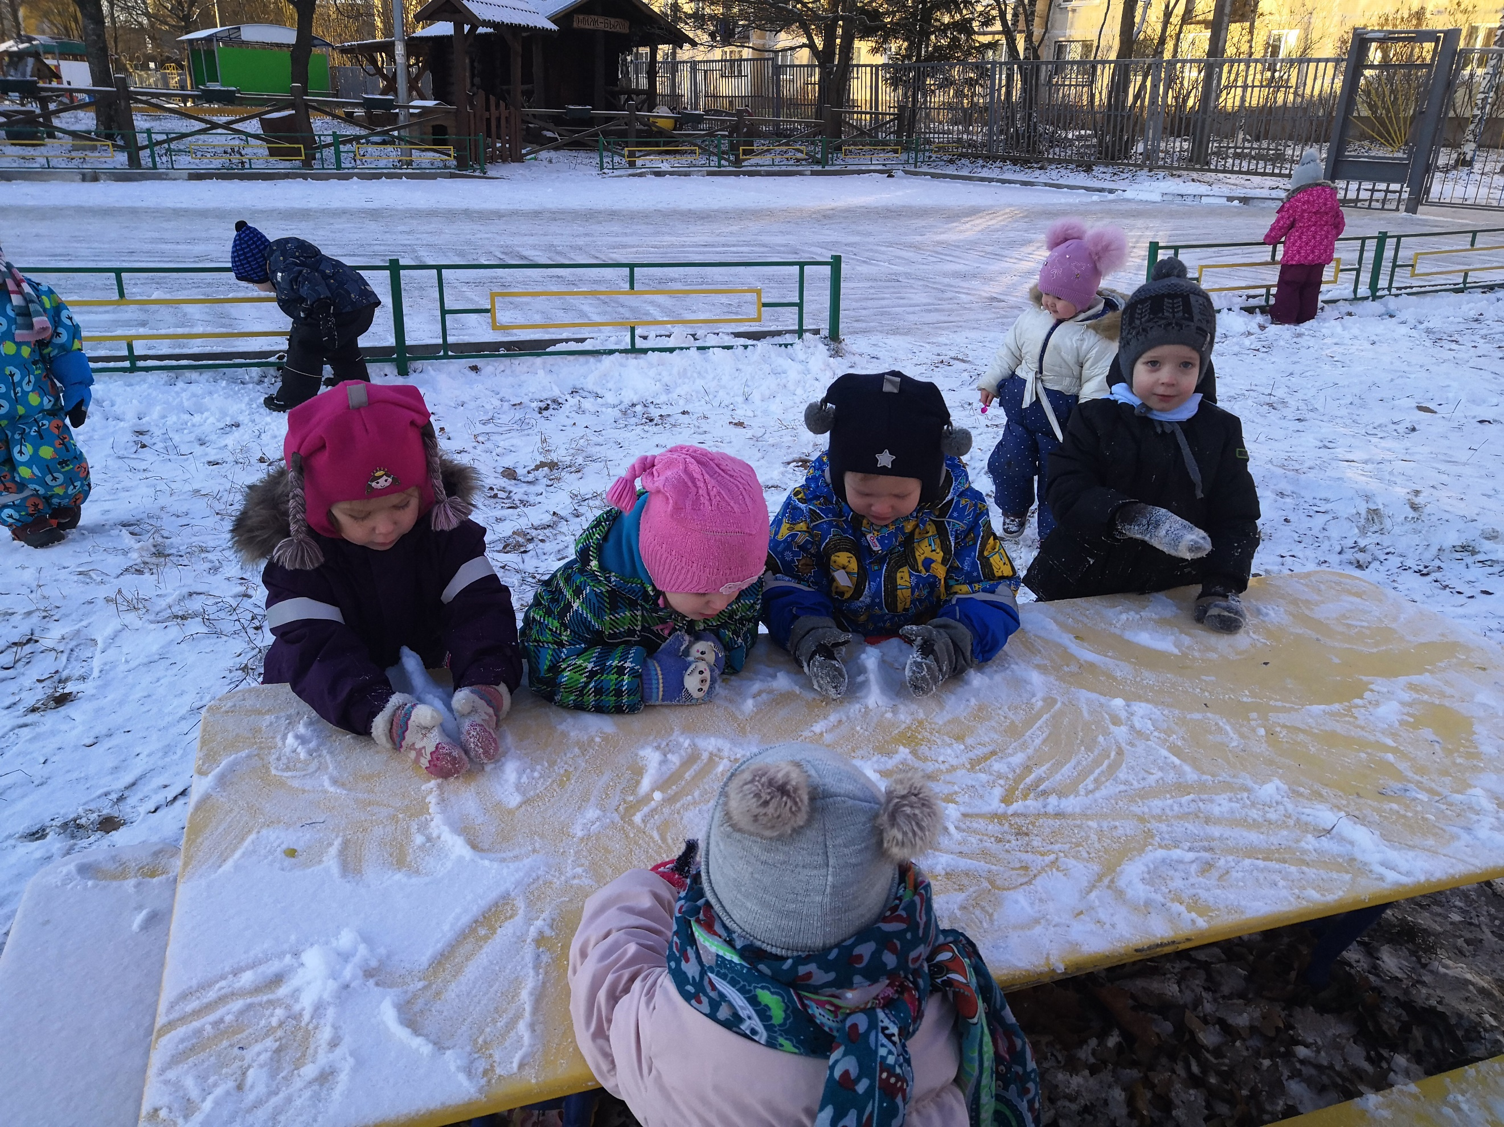
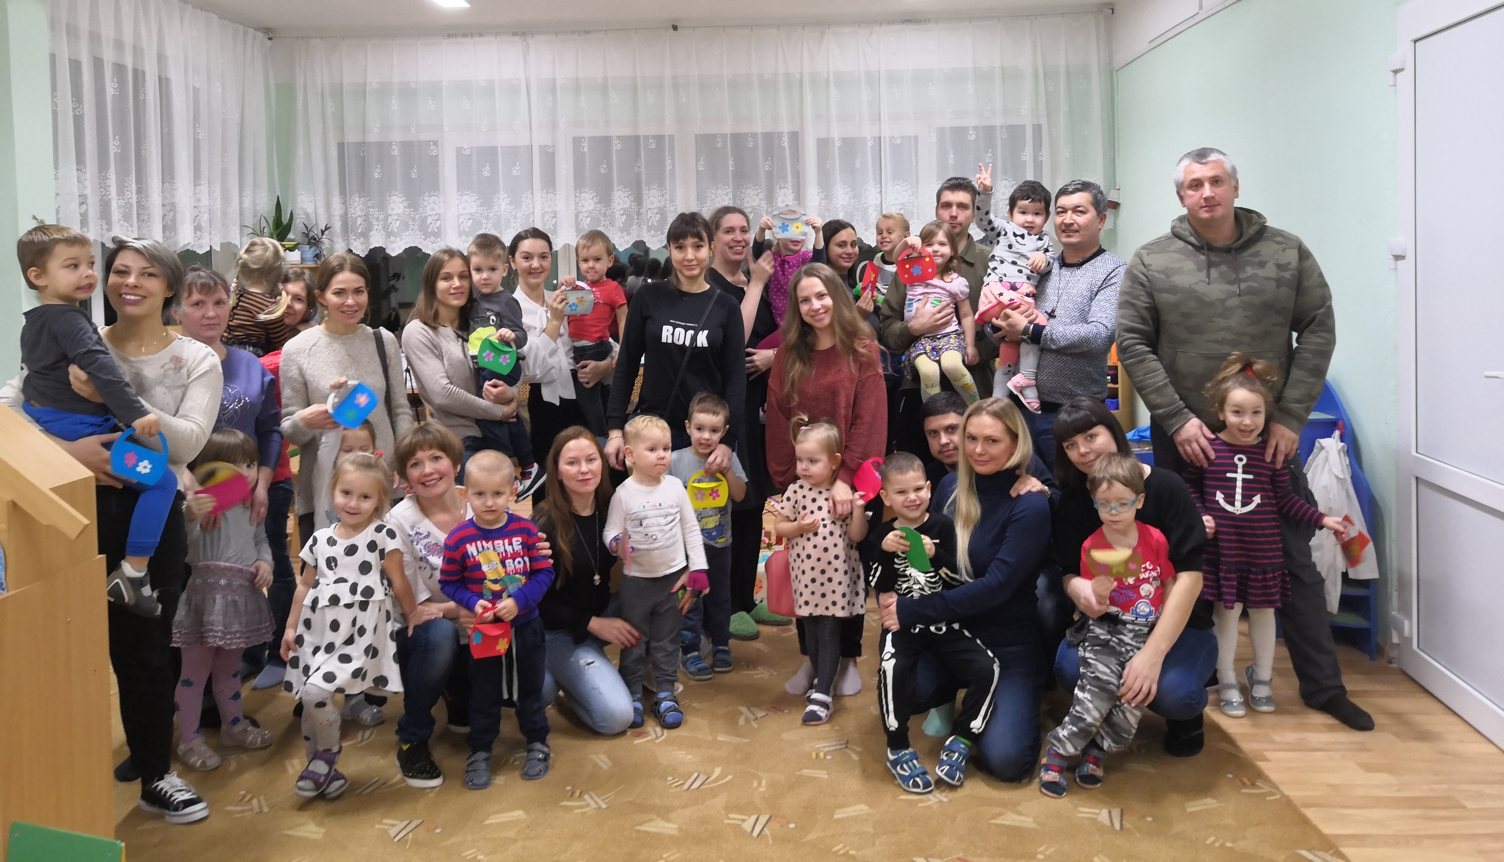
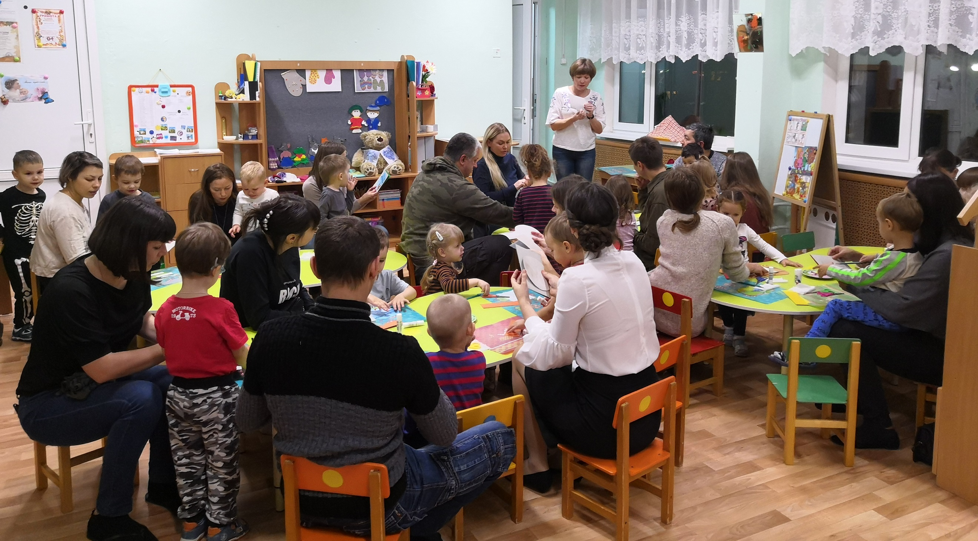
В преддверии Дня матери в группе был организован Мастер-класс для родителей «Сумочка в подарок маме», где рассказали об истории, традициях, символе этого замечательного праздника. Итогом стала совместное изготовление сумочки в смешанной технике конструирование с аппликацией. Родители вырезали силуэт, а дети приклеивали украшения.
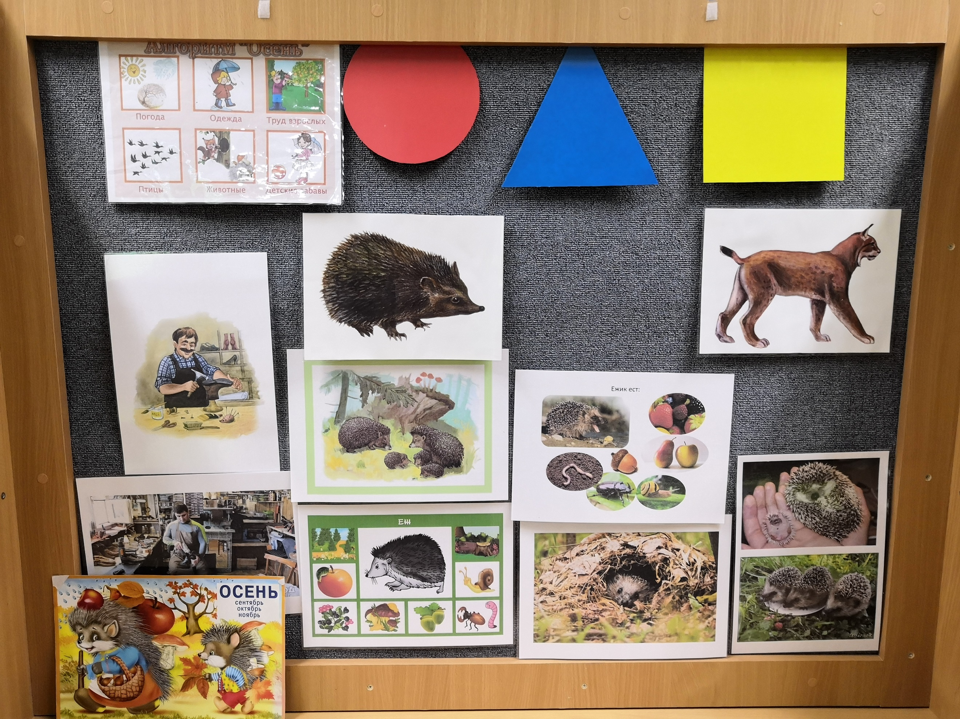
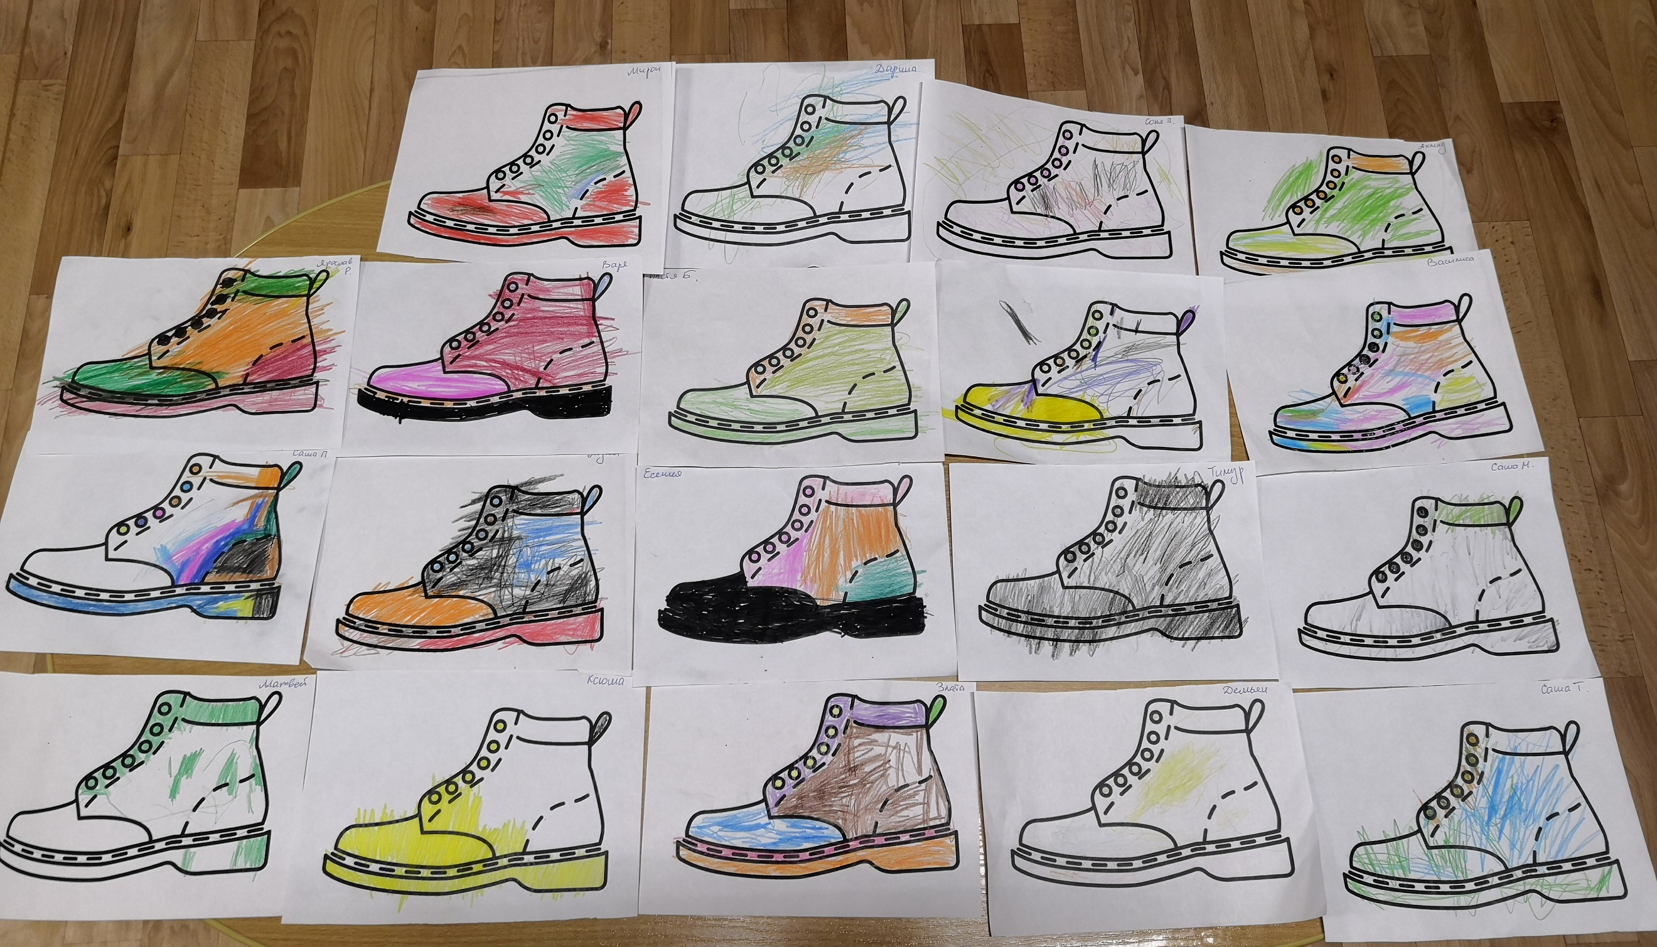
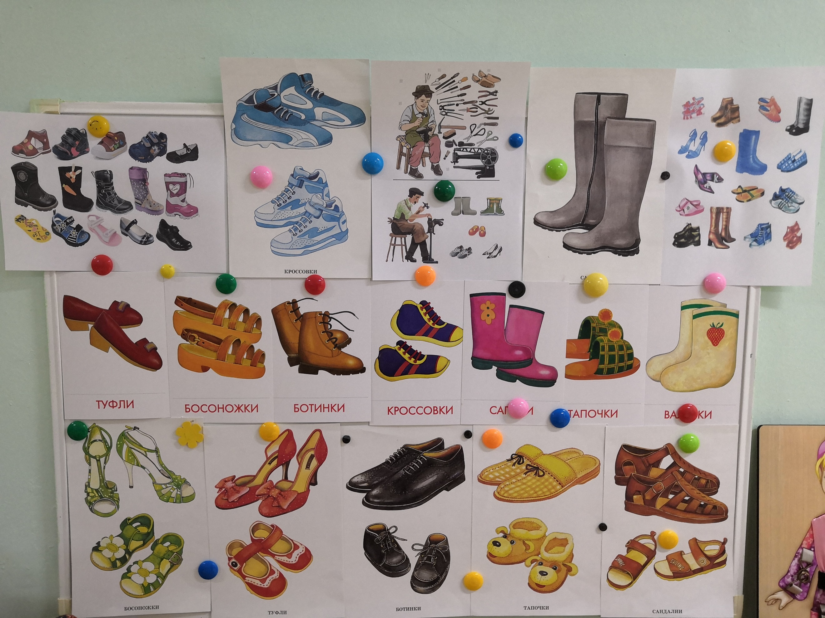
В последнюю неделю «Ботинки и сапожки» обогащали представления детей о разнообразии обуви, сравнивали летнюю и зимнюю обувь, познакомились с профессией сапожник. Познакомились с произведениями Э. Биллоу «Как ежатам шили на зиму сапоги», А. Суконцев «Как ежик шубу менял» и сказка М. Пляцковского «Ежик, которого можно погладить». Посмотрели мультфильм «Башмачки» (Киевнаучфильм, 1982 г.). Поскольку фильм был без слов, мы обсудили с детьми увиденное. На занятии по аппликации с элементами рисования приклеили готовую форму (силуэт) ежика и нарисовали колючки, глазик, носик. Учились раскрашивать ботинок, не выходя за контур.
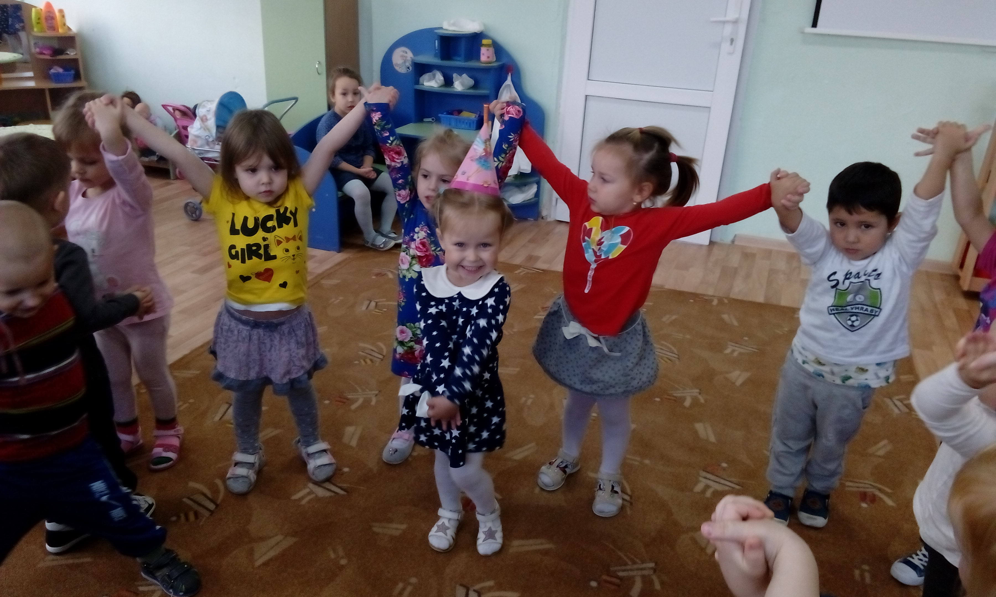
В этом месяце отпраздновали день рождения Станиславы.
Каждую неделю детям демонстрировались тематические презентации.

